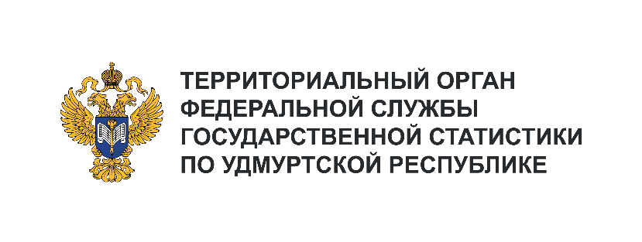
Пресс-служба Удмуртстата
Телефон: +7 (3412) 69-50-35
e-mail: 18.01.2@rosstat.gov.ru

Информационное сообщение для СМИ
31 июля 2024, Ижевск
РЕЙТИНГ УДМУРТСКОЙ РЕСПУБЛИКИ
В ПРИВОЛЖСКОМ ФЕДЕРАЛЬНОМ ОКРУГЕ ПО СОЦИАЛЬНЫМ ПОКАЗАТЕЛЯМ В 2023 ГОДУ

Удмуртская Республика – один из 14 регионов Приволжского федерального округа, в который входят 6 республик, 1 край и 7 областей.
По размеру среднемесячной начисленной заработной платы Удмуртская Республика занимала 6 место в округе, по среднему размеру назначенных месячных пенсий – 2 место.
Среднемесячная номинальная начисленная заработная плата работников организаций Удмуртской Республики составила 53721 рубль, что на 13% меньше, чем в Пермском крае, но на 16% больше, чем в Республике Мордовия.
На 4 месте Удмуртия по обеспеченности населения врачами – 54 врача в расчёте на 10000 человек населения (для сравнения, в Республике Марий Эл – 37 врачей на 10000 человек населения, Республике Мордовия и Чувашской Республике – 55 врачей).
По уровню обеспеченности населения средним медицинским персоналом Удмуртия в расчёте на 10000 человек населения на 10 месте в округе.
По численности воспитанников, приходящихся на 100 мест в организациях, осуществляющих образовательную деятельность по образовательным программам дошкольного образования, присмотр и уход за детьми, Удмуртская Республика поделила 8-9 места с Самарской областью (90 детей). В Кировской области – 80 детей.
На начало 2023/24 учебного года в расчёте на 10000 человек населения приходилось 244 студента государственных и муниципальных образовательных учреждений, реализующих программы среднего профессионального образования (7 место в ПФО), и 278 студентов государственных
и муниципальных образовательных организаций высшего образования (8 место). Лидирует в ПФО
по численности студентов ССУЗов Оренбургская область (293 студента на 10000 человек населения), студентов ВУЗов – Республика Татарстан (317 студентов).
На протяжении нескольких лет по обеспеченности населения жильём Удмуртия занимает последнюю строчку рейтинга среди регионов ПФО. На 1 жителя Удмуртской Республики приходилось по состоянию на конец 2023 года 26,6 кв. метра общей площади жилых помещений. Для сравнения,
в Пензенской области (1 место в округе) – 34,6 кв. метра.
Удмуртская Республика занимала 1 место в округе по вводу в действие жилья на 1000 человек населения (966 кв. метров).
По уровню регистрируемой безработицы Удмуртская Республика находилась на 3-7 местах
в округе.
По методологии МОТ в Удмуртской Республике в поисках работы находилось 2,5% рабочей силы, Республике Марий Эл – 3,4%, Нижегородской области – 1,9%.
От состояния экономики, уровня жизни населения, уровня занятости населения зависит криминогенная обстановка в регионе. Уровень преступности в республике составил 1673 преступления на 100000 человек населения, это в 1,7 раза выше, чем в Ульяновской области.

